第十一章：二羰基化合物
学习指导
Claisen酯缩合反应，Dieckmann缩合反应,酮—烯醇互变异构
乙酰乙酸乙酯和丙二酸二乙酯在合成上的应用
习题
- 命名下列各物种或写出结构式
1、 写出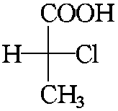的系统名称。
2、 写出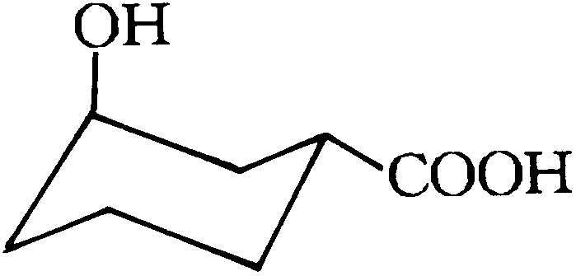的系统名称。
- 完成下列各反应式

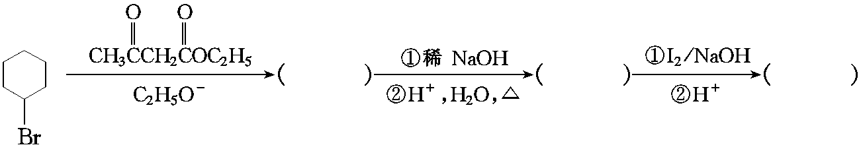
- 理化性质比较题
1、 将下列化合物按酸性大小排列：
(A) C₆H₅COOH (B) CCl₃COOH (C) C₆H₅CH₂COOH
2、 将下列化合物按pK_{a}值大小排列成序：
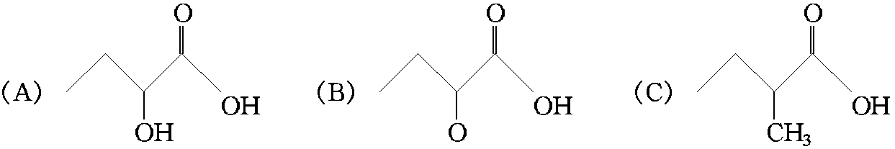
3、 将下列化合物按酸性大小排列成序：
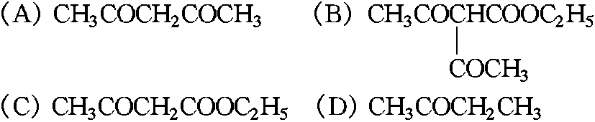
- 基本概念题
FeCl₃水溶液能否用来区别下列各组化合物?简要说明理由。
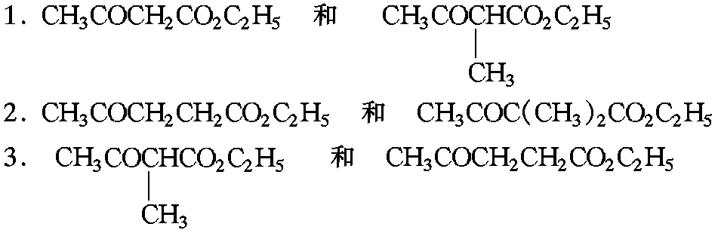
- 用简便的化学方法鉴别下列各组化合物
用简便的化学方法鉴别以下化合物：
(A) CH₃COCH₂CO₂C₂H₅ (B) CH₃COCH₂CH₂CO₂C₂H₅ (C) CH₂(CO₂C₂H₅)₂
- 有机合成题
1、以乙酰乙酸乙酯为原料(其它试剂任选)合成：
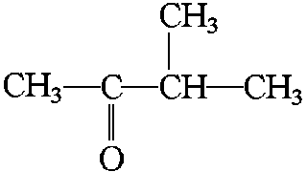
2、以乙酰乙酸乙酯为原料(其它试剂任选)合成：
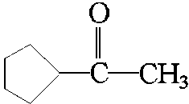
答案
一、命名
1、 (R)－2－氯丙酸 1
2、 反－3－羟基环己基甲酸 1
二、完成反应
1、
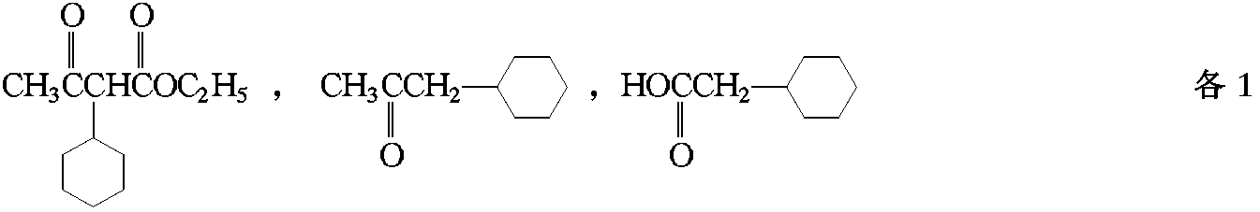
三、性质比较
1、 (B) > (A) > (C) 2
2、 (C) > (A) > (B) 2
3、 (B) > (A) > (C) > (D) 2
四、基本概念
1. 不能区别。因为两者都能与FeCl₃水溶液呈颜色反应。
2. 不能区别。因为两者与FeCl₃水溶液都不发生颜色反应。 2
3. 能区别。前者能与FeCl₃水溶液发生颜色反应而后者无此反应。 3
五、鉴别
(A)能与FeCl₃显色。 余二者中，(B)能发生碘仿反应。
六、有机合成
1、
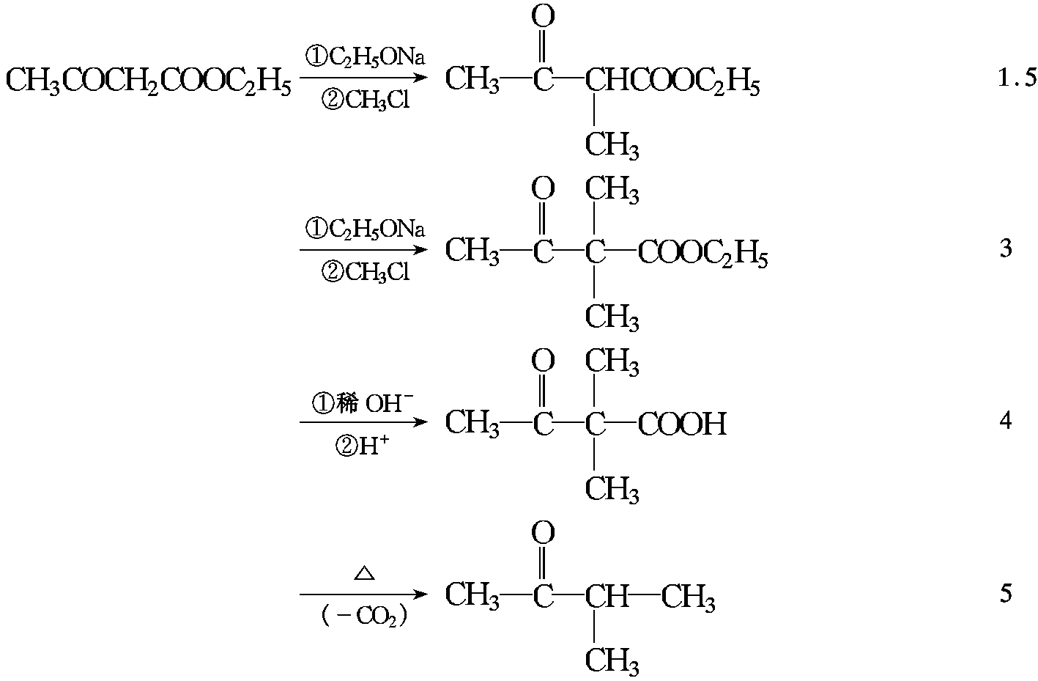

2、
